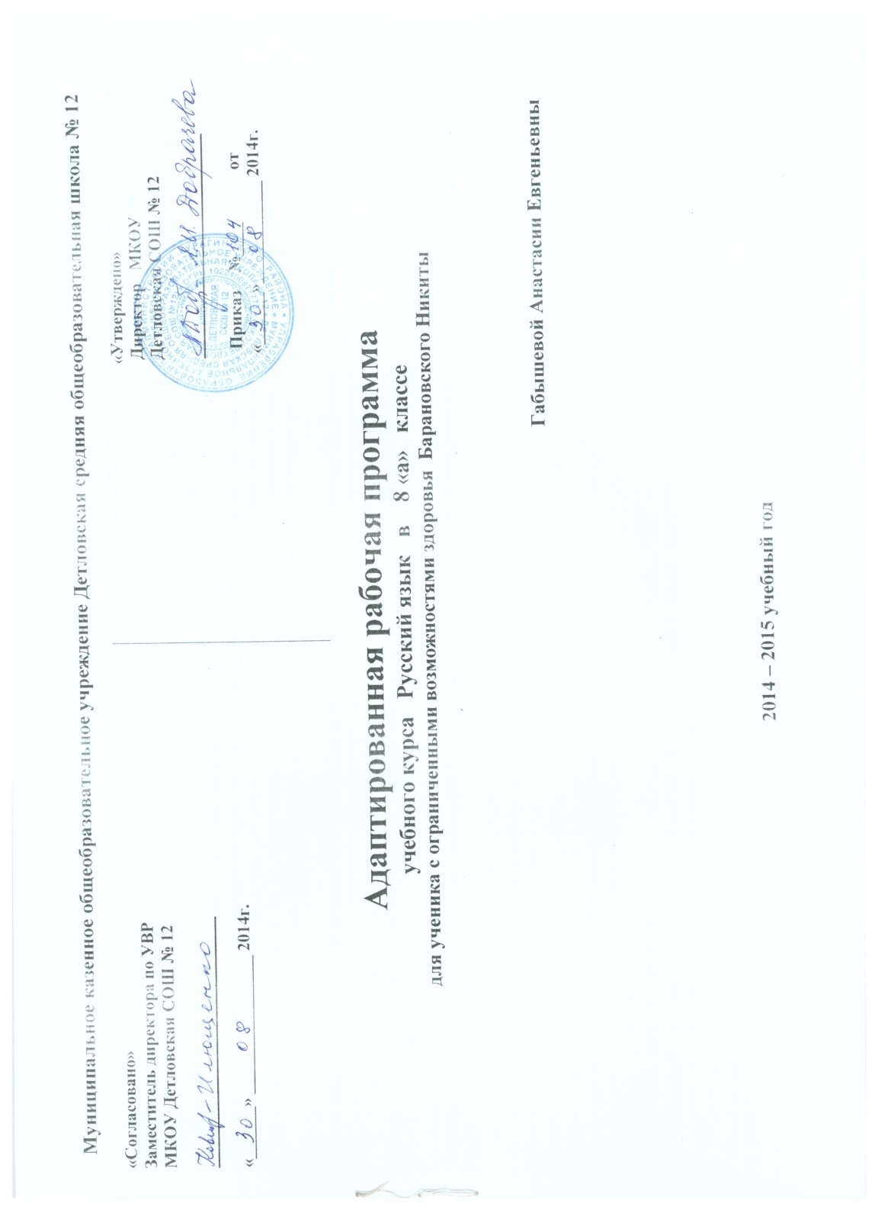Муниципальное казенное общеобразовательное учреждение Детловская средняя общеобразовательная школа № 12

«Согласовано»  Заместитель директора по УВР  МКОУ Детловская СОШ № 12  _____________________________  «______» ________________ 2014г. | «Утверждено»  Директор МКОУ  Детловская СОШ № 12  __________________________  Приказ №____ от  «______»____________ 2014г.

Адаптированная рабочая программа
учебного курса Русский язык в 8 «а» классе
для ученика с ограниченными возможностями здоровья Барановского Никиты

Габышевой Анастасии Евгеньевны

2014 – 2015 учебный год

Пояснительная записка

Адаптированная рабочая программа по русскому языку для ученика 8 «а» класса разработана в соответствии с требованиями Федерального государственного образовательного стандарта и Программы специальных (коррекционных) образовательных учреждений VIII вида. 5 – 9 классы. Авторы: В. В. Воронкова. - Москва: Гуманитар. изд. центр ВЛАДОС, 2011. Программа рассчитана на 140 часов в год из расчета 4 часа в неделю. Рабочая программа курса реализуется через учебник Русский язык: Учебник для 8 класса специальных (коррекционных) образовательных учреждений VIII вида. Авторы: Н. Г. Галунчикова, Э. В. Якубовская. - Москва «Просвещение», 2006 г.
Данная программа учитывает психофизические особенности развития учащегося 8-го класса, уровень его знаний и умений и предусматривает обязательный личностно-ориентированный и дифференцированный подход исходя из возможности школьника. На уроках русского языка в 8-ом классе продолжается формирование у школьника техники чтения: правильности, беглости, выразительности на основе понимания читаемого материала. На уроках русского языка уделяется большое внимание развитию речи учащегося и его мышлению.
Цель – формирование языковой, коммуникативной и лингвистической компетенции учащегося.
Задачи:
1. формирование прочных орфографических и пунктуационных умений и навыков (в пределах программных требований);
2. овладение нормами русского литературного языка и обогащение словарного запаса и грамматического строя речи учащегося;
3. обучение школьника умению связанно излагать свои мысли в устной и письменной форме;
4. вооружение учащегося основными знаниями о родном языке, развитие языкового и эстетического идеала;
5.развитие логического мышления;
6. формирование общеучебных умений – работать с книгой, со справочной литературой;
7. воспитание нравственности, чувства патриотизма и толерантности; воспитание любви и уважения к родному языку, а также предмету «русский язык».
Коррекционная работа, которая включает следующие направления:
Совершенствование движений и сенсомоторного развития:
· развитие мелкой моторики и пальцев рук;
· развитие навыков каллиграфии;
· развитие артикуляционной моторики.
Коррекция отдельных сторон психической деятельности:
· коррекция – развитие восприятия, представлений, ощущений;
· коррекция – развитие памяти;
· коррекция – развитие внимания;
· формирование обобщенных представлений о свойствах предметов (цвет, форма, величина);
· развитие пространственных представлений и ориентации;
· развитие представлений о времени.
Развитие различных видов мышления:
· развитие наглядно-образного мышления;
· развитие словесно-логического мышления (умение видеть и устанавливать логические связи между предметами, явлениями и событиями).
Развитие основных мыслительных операций:
· развитие умения сравнивать, анализировать;
· развитие умения выделять сходство и различие понятий;
· умение работать по словесной и письменной инструкциям, алгоритму;
· умение планировать деятельность.
Коррекция нарушений в развитии эмоционально-личностной сферы:
· развитие инициативности, стремления доводить начатое дело до конца;
· формирование умения преодолевать трудности;
· воспитание самостоятельности принятия решения;
· формирование адекватности чувств;
· формирование устойчивой и адекватной самооценки;
· формирование умения анализировать свою деятельность;
· воспитание правильного отношения к критике.
Коррекция – развитие речи:
· развитие фонематического восприятия;
· коррекция нарушений устной и письменной речи;
· коррекция монологической речи;
· коррекция диалогической речи;
· развитие лексико-грамматических средств языка.
Расширение представлений об окружающем мире и обогащение словаря.
Коррекция индивидуальных пробелов в знаниях.

Основные требования к знаниям и умениям учащегося
Учащийся должен уметь:
Писать под диктовку текст с соблюдением знаков препинания в конце предложения;
разбирать слова по составу, образовывать слова с помощью приставок и суффиксов;
различать части речи;
строить простое распространенное предложение, простое предложение с однородными членами, сложное предложение;
писать изложение и сочинение; оформлять деловые бумаги; пользоваться школьным орфографическим словарем.
Учащийся должен знать:
части речи;
наиболее распространенные правила правописания слов.

Содержание учебного курса

Основные изучаемые вопросы | Количество часов | Практические и лабораторные работы, творческие и практические задания, экскурсии и др. | Виды контроля | Требования к уровню подготовки
Повторение
Повторение | 10 | Объяснительная записка | Текущий | Простое и сложное предложения. Подлежащее и сказуемое в простом и сложном предложениях. Простое предложение с однородными членами. Сложное предложение с союзами и, а, но и без союзов.
Слово
Слово | 21 | Автобиография | Текущий | Состав слова. Однокоренные слова; подбор однокоренных слов, относящихся к различным частям речи, разбор их по составу.  Единообразное написание звонких и глухих согласных, ударных и безударных гласных в корнях слов.  Образование слов с помощью приставок и суффиксов.  Правописание приставок с о и а (от-, до-, по-, про-, за-, на-), приставка пере- ,единообразное написание приставок на согласные вне зависимости от произношения (с-, в-, над-, под-, от-).  Сложные слова. Образование сложных слов с соединительными гласными и без соединительных гласных.
Имя существительное.
Имя существительное | 19 | Контрольный диктант | Текущий | Основные грамматические категории имени существительного. Склонение имен существительных.  Правописание падежных окончаний существительных единственного и множественного числа. Несклоняемые существительные.
Имя прилагательное
Имя прилагательное | 20 | Контрольный диктант | Текущий | Согласование имени прилагательного с именем существительным в роде, числе и падеже. Правописание падежных окончаний имен прилагательных в единственном и множественном числе. Имена прилагательные на -ий, -ья, -ье их склонение и правописание.
Личные местоимения.
Личные местоимения | 21 | Контрольный диктант | Текущий | Лицо и число местоимений. Склонение местоимений. Правописание личных местоимений.  Род местоимений 3-го лица единственного числа.
Глагол
Глагол | 29 | Рассказ «Как я однажды пообедал».  Открытое письмо другу.  Контрольный диктант | Текущий | Значение глагола.  Неопределенная форма глагола на -ть, -чь, -ти.  Изменение глаголов по временам. Изменение глаголов по лицам.  Изменение глаголов в настоящем и будущем времени по лицам и числам (спряжение). Различение окончаний глаголов I и II спряжения (на материале наиболее употребительных слов).  Правописание безударных личных окончаний глаголов I и II спряжения.  Правописание личных окончаний глаголов I и II спряжения, глаголов с -ться и -тся.  Изменение глаголов в прошедшем времени по родам и числам.
Предложение
Предложение | 14 | Работа с деформированным текстом (311).  Контрольный диктант | Текущий | Простое предложение. Предложения распространенные и нераспространенные. Главные и второстепенные члены предложений. Простое предложение с однородными членами. Знаки препинания при однородных членах.  Обращение. Знаки препинания при обращении.  Виды предложений по интонации. Знаки препинания в конце предложений.  Сложное предложение. Сложные предложения с союзами и, а, но и без союзов.  Сравнение простых предложений с однородными членами, соединенными союзами и, а, но со сложными предложениями с теми же союзами.  Сложные предложения со словами который, когда, где, что, чтобы, потому что. Постановка знаков препинания перед этими словами.
Повторение пройденного материала
Повторение пройденного материала | 6 | Контрольный диктант | Тематический | Знать пройденный материал

Календарно-тематический план

№ по порядку | № урока в теме | Тема | Количество часов | Дата проведения
 |  |  |  | плановая | фактическая
Тема: Повторение (10 часов)
1 |  | Простые и сложные предложения. | 1 | 03.09
2 - 4 |  | Подлежащее и сказуемое в ПП и СП. | 3 | 04.09;05.09;08.09
5 - 6 |  | Сложные предложения с союзами и, а, но и без них. | 2 | 10.09;11.09
7 - 8 |  | ПП с однородными членами предложения. | 2 | 12.09;15.09
9 - 10 |  | РР. Объяснительная записка. | 2 | 17.09;18.09
Тема: Слово (21 час)
11 - 12 |  | Корень. Однокоренные слова. | 2 | 19.09;22.09
13 - 14 |  | Разные по составу слова. | 2 | 24.09;25.09
15 - 16 |  | Образование слов при помощи приставок и суффиксов. | 2 | 26.09;29.09
17 |  | Составление рассказа по опорным словам на тему «Ночёвка в лесу». | 1 | 01.10
18 - 19 |  | Правописание ударных и безударных гласных в корне слова. | 2 | 02;10;03.10
20 - 21 |  | Правописание звонких и глухих согласных в корне слова. | 2 | 06.10;08.10
22 - 23 |  | Правописание непроизносимых согласных в корне слова. | 2 | 09.10;10.10
24 - 25 |  | Гласные и согласные в приставках. | 2 | 13.10;15.10
26 - 27 |  | Приставка и предлог. | 2 | 16.10;17.10
28 - 29 |  | Сложные слова. | 2 | 20.10;22.10
30 |  | Правописание сложных слов с соединительной гласной и без неё. | 1 | 23.10
31 |  | Автобиография. | 1 | 24.10
Тема: Существительное (19 часов)
32 - 33 |  | Части речи. Имя существительное как часть речи. | 2 | 27.10;29.10
34 - 35 |  | Имя собственное. | 2 | 30.10;31.10
36 - 37 |  | Правописание существительных с шипящей на конце. | 2 | 06.11;07.11
38 - 39 |  | Склонение имен существительных. | 2 | 10.11;12.11
40 - 42 |  | Ударные и безударные падежные окончания существительных. | 3 | 13.11;14.11;17.11
43 - 44 |  | Правописание падежных окончаний имён существительных мн. числа. | 2 | 19.11;20.11
45 - 46 |  | Несклоняемые существительные. | 2 | 21.11;24.11
47 - 48 |  | Упражнения на закрепление. | 2 | 26.11;27.11
49 |  | Контрольный диктант | 1 | 28.11
50 |  | Анализ контрольного диктанта | 1 | 01.12
Тема: Прилагательное (20 часов)
51 - 52 |  | Прилагательное как часть речи. | 2 | 03.12;04.12
53 |  | Согласование прилагательных с существительными. | 1 | 05.12
54 |  | Родовые окончания имён прилагательных. | 1 | 08.12
55 |  | Правописание безударных окончаний имён прилагательных единственного числа. | 1 | 10.12
56 |  | Правописание безударных окончаний прилагательных множественного числа. | 1 | 11.12
57 - 59 |  | Имена прилагательные на –ий, -ья, -ье, -ьи и их склонение. | 3 | 12.12;15.12;17.12
60 - 61 |  | Склонение прилагательных на –ий, -ье. | 2 | 18.12;19.12
62 - 63 |  | Склонение прилагательных на –ья. | 2 | 22.12;24.12
64 - 65 |  | Склонение прилагательных на –ьи. | 2 | 25.12;26.12
66 - 67 |  | Упражнения на закрепление. | 2 | 29.12;31.12
68 - 69 |  | Повторение пройденного материала. | 2 | 12.01;14.01
70 |  | Контрольная работа | 1 | 15.01
Тема: Местоимение (21 часов)
71 – 72 |  | Местоимение как часть речи. | 2 | 16.01;19.01
73 - 74 |  | Лицо и число местоимений. | 2 | 21.01;22.01
75 - 76 |  | Местоимения 3 лица единственного числа. | 2 | 23.01;26.01
77 - 78 |  | Склонение местоимений 1 лица. | 2 | 28.01;29.01
79 - 80 |  | Склонение местоимений 2 лица. | 2 | 30.01;02.02
81 - 82 |  | Местоимения 3 лица. | 2 | 04.02;05.02
83 - 85 |  | Правописание местоимений с предлогами. | 3 | 06.02;09.02;11.02
86 - 87 |  | Упражнения на закрепление. | 2 | 12.02;13.02
88 |  | Заявление. | 1 | 16.02
89 - 90 |  | Повторение пройденного материала | 2 | 18.02;19.02
91 |  | Контрольный диктант | 1 | 20.02
92 |  | Анализ контрольного диктанта | 1 | 25.02
Тема: Глагол (29 часов)
93 - 94 |  | Глагол как часть речи. | 2 | 26.02;27.02
95 |  | Роль глагола в предложении | 1 | 02.03
96 - 97 |  | Неопределённая форма глагола. | 2 | 04.03;05.03
98 |  | Рассказ по картине на тему сказки «Царевна-лягушка». | 1 | 06.03
99 - 100 |  | Правописание глаголов с шипящей на конце слова. | 2 | 11.03;12.03
101 - 103 |  | Изменение глаголов по временам. | 3 | 13.03;16.03;18.03
104 - 105 |  | Прошедшее время глагола. Род и число. | 2 | 19.03;20.03
106 |  | Рассказ «Как я однажды пообедал». | 1 | 30.03
107 - 108 |  | Не с глаголами. | 2 | 01.04;02.04
109 - 110 |  | Изменение глаголов по лицам и числам. | 2 | 03.04;06.04
111 |  | Правописание глаголов 2 лица единственного числа. | 1 | 08.04
112 |  | Глаголы 3 лица. | 1 | 09.04
113 |  | Правописание глаголов с  -тся, -ться. | 1 | 10.04
114 |  | Упражнения на закрепление. | 1 | 13.04
115 |  | Спряжение глаголов. Глаголы I и II спряжения. | 1 | 15.04
116 |  | Ударные и безударные окончания глаголов. | 1 | 16.04
117 |  | Правописание безударных личных окончаний глаголов. | 1 | 17.04
118 |  | Способы проверки безударных окончаний. Упражнения на закрепление | 1 | 20.04
119 |  | Открытое письмо другу. | 1 | 22.04
120 |  | Контрольный диктант | 1 | 23.04
121 |  | Анализ контрольного диктанта | 1 | 24.04
Тема: Предложение (14 час)
122 |  | Предложение | 1 | 27.04
123 |  | Распространенные и нераспространенные простые предложения. | 1 | 29.04
124 |  | Однородные члены предложения. Знаки препинания при них. | 1 | 30.04
125 |  | Распространенные и нераспространенные однородные члены предложения. | 1 | 06.05
126 |  | Работа с деформированным текстом (311). | 1 | 07.05
127 |  | Обращение. Знаки препинания при нем. | 1 | 08.05
128 |  | Типы предложений по цели высказывания. | 1 | 13.05
129 - 130 |  | Сложное предложение. | 2 | 14.05;15.05
131 |  | Сложное предложение и простое с однородными членами. | 1 | 18.05
132 |  | Вид связи частей сложного предложения. | 1 | 20.05
133 - 134 |  | СП со словами КОТОРЫЙ, КОГДА, ГДЕ, ЧТО, ЧТОБЫ, ПОТОМУ ЧТО. | 2 | 21.05;22.05
Тема: Повторение изученного (6 часов)
135 - 138 |  | Повторение изученного. | 4 | 22.05;25.05;27.05;28.05
139 |  | Контрольный диктант | 1 | 29.05
140 |  | Анализ контрольного диктанта. Подведение итогов за год. | 1 | 29.05

Учебно-методическое обеспечение

Класс | Учебники (автор,название, год издания,кем рекомендован или допущен, издательство) | Методические материалы | Дидактические материалы | Материалы для контроля | ЦОРы
8 | Учебник для 8 класса специальных (коррекционных) образовательных учреждений VIII вида. Авторы: Н. Г. Галунчикова, Э. В. Якубовская. - Москва «Просвещение», 2006 г.

